

**1)** Dünya, kendi ekseni etrafındaki bir tam dönüşünü 24 saatte tamamlar.

**Dünya’nın günlük hareketinin sonuçlarından beş tanesini yazınız.**

* *Gece ve gündüz ardalanır. (birbirini takip eder)*
* *Güneş ışınlarının bir noktaya düşme açısı, gün içinde sürekli değişir.*
* *Günlük sıcaklık farklarına bağlı olarak meltem rüzgârları oluşur.*
* *Dinamik basınç alanları oluşur.*
* *Sürekli rüzgârların ve okyanus akıntılarının yönü sapar.*

**2) Aşağıdaki enlemlerin hangi matematik iklim kuşağında yer aldığını örnekteki gibi yazınız.**

|  |  |
| --- | --- |
| 50o Kuzey | Orta Kuşak |
| 14o Güney | Tropikal Kuşak |
| 76o Kuzey | Kutup Kuşağı |
| 23o Güney | Tropikal Kuşak |
| 67o Kuzey | Kutup Kuşağı |
| 39o Güney | Orta Kuşak |

**3) 50° Batı meridyeninde yerel saat 20.00 ve günlerden Salı iken, aynı anda 50° Doğu meridyeninde gün ve saat nedir?**

*Verilen merkezler farklı yarımkürelerde yer aldığı için meridyenler toplanır:*

*50° + 50°= 100° meridyen fark var.*

*İki meridyen arasındaki zaman farkı: 100°×4= 400 dk*

*= 6 sa 40 dk*

*50o Doğu meridyeni, 50o Batı meridyeninin doğusunda yer aldığı için yerel saati daha ileridir.*

*50o Doğu meridyenin yerel saati ve gün:*

*20.00 + 6sa 40dk= = 02.40 günlerden Çarşamba*

**4) Bir çizimin harita özelliği taşıyabilmesi için sahip olması gereken 3 özellik nedir yazınız.**

*1- Kuş bakışı görünüme sahip olması*

*2- Belirli bir küçültme oranının olması*

*3- Düzleme aktarılmış olması*

**5) 1/ 1 500 000 ölçekli haritada A-B kentleri arası uzunluk 4 cm ise iki şehir arası kuş uçumu gerçek uzunluk kaç km’dir?**

*GU = HU x ÖP*

*GU = 4 x 1500 000*

*GU = 6000 000 cm*

*GU = 60 km*

**6)** Uzaktan algılama teknikleriyle elde edilen mekânsal veriler haritalara aktarılırken noktasal, çizgisel ve alansal olmak üzere üç çeşit yöntem kullanılır.

**Haritalar oluşturulurken hangi unsurları göstermek için noktasal yöntem tercih edilir örnek veriniz.**

*Evler, elektrik direkleri, volkanik dağlar ve otobüs durakları gibi veriler noktasal yöntem tercih edilir.*

**……………………………………….. LİSESİ 2023–2024 EĞİTİM-ÖĞRETİM YILI 9. SINIFLAR COĞRAFYA DERSİ I. DÖNEM II. YAZILI CEVAPLARI**

…. / 12 / 2023

Süre : 40 dk

Puanı:

Adı ve Soyadı: Sınıf: No:

**10)** Aşağıda bir topoğrafya haritası verilmiştir.

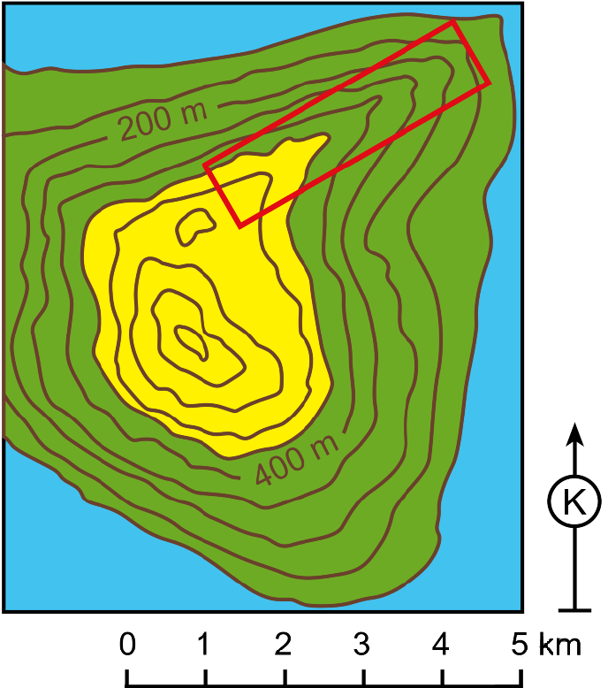

**Bu haritada dikdörtgen alanla gösterilen yer şeklinin adı nedir?**

*\* Sırt*

**9)** Aşağıdaki izohips haritasında numaralarla bazı yer şekilleri gösterilmiştir.

**Bu yer şekillerinin adlarını numaralarına göre yazınız.**

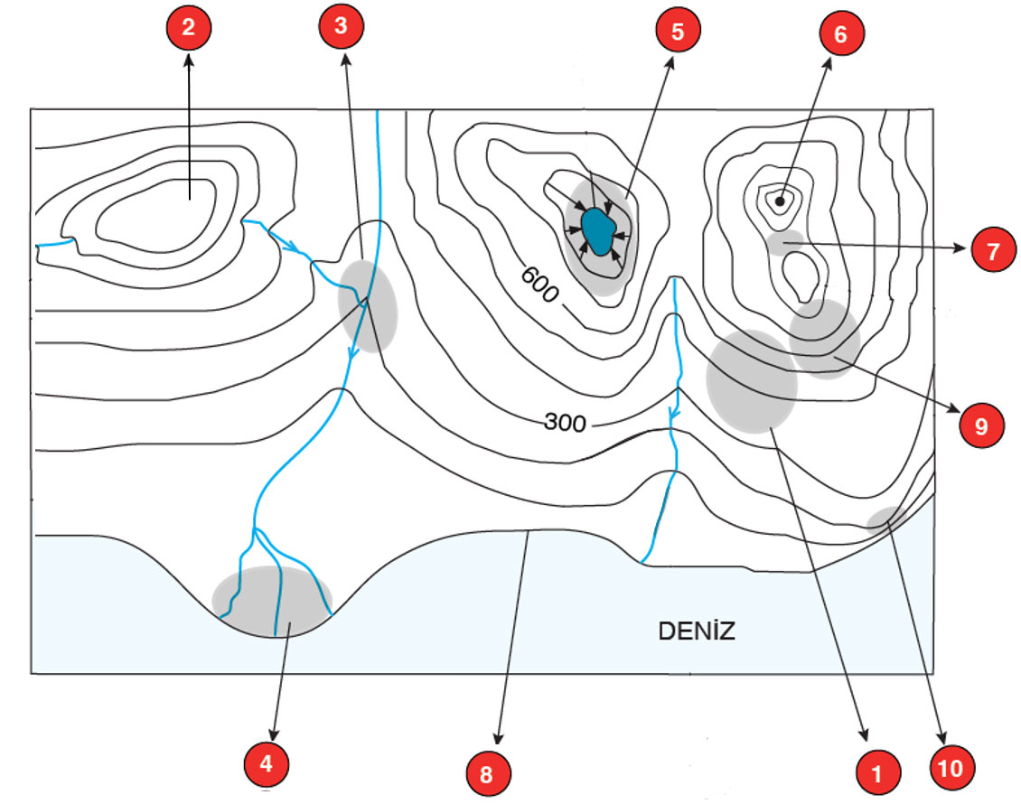

*1- Yamaç 6- Zirve*

*2- Plato 7- Boyun*

*3- Vadi 8- Kıyı Çizgisi*

*4- Delta 9- Sırt*

*5- Çukur 10- Falez*

Başarılar

Coğrafya Zümresi

**7) CBS nedir? Hangi bileşenlerden oluşur?**

*CBS; dünyaya ait mekânsal verileri (iklim, nüfus, yeryüzü şekilleri vs.) elde etmek, depolamak, kontrol etmek, işlemek, analiz etmek ve görüntülemek için kullanılan bir sistemdir.*

*CBS’nin bileşenleri; temel olarak donanım (bilgisayar), yazılım (kullanılan CBS programları), coğrafi veriler, yöntemler ve kullanıcıdır.*

**8)** Çevredeki fiziki ve beşerî unsurlarla ilgili bilgiler semboller aracılığıyla haritalara aktarılır. Yeryüzü şekillerini haritalarda en belirgin hâlde göstermek amacıyla bazı yöntemler geliştirilmiştir.

**Hangi yöntemde yeryüzü şekilleri gerçeğe en yakın şekilde gösterilir?**

*Kabartma yöntemi yeryüzü şekillerini gerçeğe en yakın şekilde gösterir.*